知识清单09 氯及其重要化合物
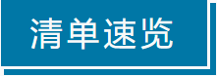

知识点01 氯及其化合物的性质及应用 | 知识点02 氯气的实验室制法
知识点03 卤素的性质及卤离子的检验 | 知识点04 溴、碘的提取


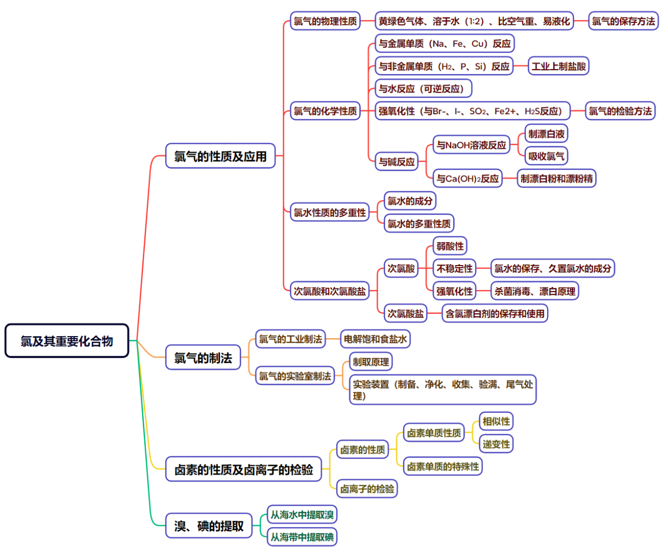

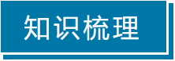

知识点01 氯及其化合物的性质及应用

一、氯气的性质
1．氯气的物理性质
氯气是一种黄绿色、有刺激性气味的气体，密度比空气大，可溶于水（1:2），易液化，有毒。
工业上通常将氯气液化后保存在钢瓶里。
实验室里闻有毒气体及未知气体气味的方法是：用手在瓶口轻轻扇动，仅使极少量气体飘进鼻孔。
2．氯气的化学性质
(1)氧化性
①与金属单质反应：
与铁反应：2Fe+3Cl₂2FeCl₃，实验现象：生成棕色烟。
与铜反应：Cu+Cl₂CuCl₂，实验现象：生成棕黄色烟。
②与非金属单质反应：
a．与H₂反应：H₂+Cl₂CuCl₂，实验现象：有苍白色火焰，出现白雾。
应用：工业上制盐酸。
H₂与Cl₂的混合物点燃或光照发生爆炸。
b．能将P氧化为PCl₃、PCl₅，与Si反应生成SiCl₄。
③与还原性物质反应：
与KI溶液反应：Cl₂+2KI===2KCl+I₂，实验室用湿润的淀粉碘化钾试纸检验Cl₂。
与SO₂水溶液反应：Cl₂+SO₂+2H₂O===H₂SO₄+2HCl。
与FeCl₂溶液反应：Cl₂+ 2FeCl₂===2FeCl₃。
(2)Cl₂与水和碱反应——歧化反应
a．与水反应：Cl₂+H₂OHCl+HClO（可逆反应）
b．与NaOH溶液反应：Cl₂+2NaOH===NaCl+NaClO+H₂O。
应用：实验室用NaOH溶液吸收多余的氯气，工业上制取消毒液。
c．与石灰乳反应制取漂白粉：2Cl₂+2Ca(OH)₂===CaCl₂+Ca(ClO)₂+2H₂O
漂白粉的主要成分是CaCl₂ 、Ca(ClO)₂，有效成分是Ca(ClO)₂，漂粉精的主要成分是Ca(ClO)₂。
3．氯水的成分和性质
氯气的水溶液称为氯水，溶于水的氯气只有少量与水反应。
(1)氯水中存在三种平衡关系：
①Cl₂＋H₂OHCl＋HClO ②HClOH＋＋ClO－ ③H₂OH＋＋OH－
氯水中存在的微粒：
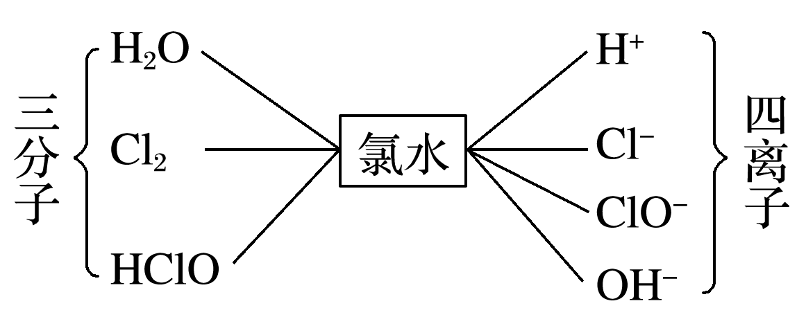
(2)氯水性质的多重性
新制氯水的多种成分决定了它具有多重性质，在不同的化学反应中，氯水中参与反应的微粒不同。
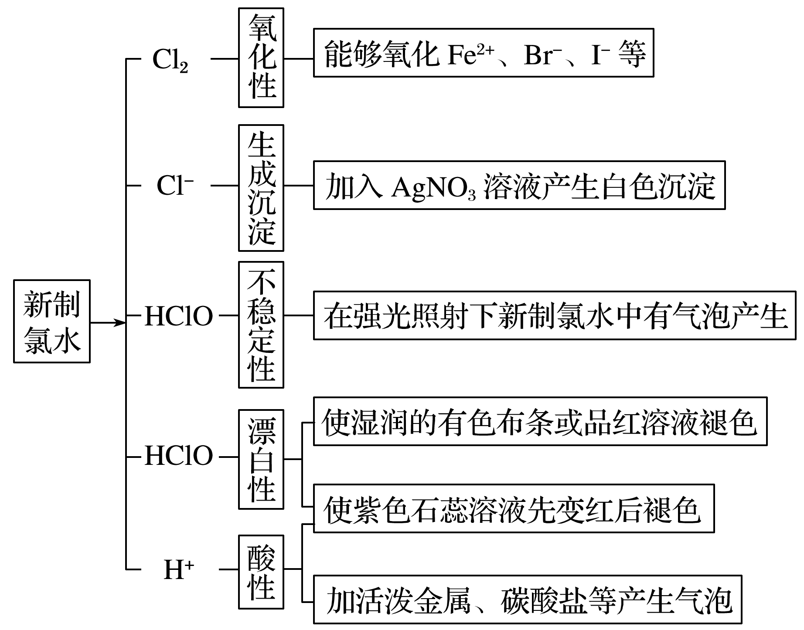
注：氯水常代替氯气进行溶液中的实验。
(4)液氯、新制氯水、久置氯水的比较
 | 液氯 | 新制氯水 | 久置氯水
类别(纯净物或混合物) | 纯净物 | 混合物 | 混合物
微粒 | Cl₂ | H₂O、Cl₂、HClO、ClO－、  Cl－、H＋、OH－ | H₂O、Cl－、H＋、OH－
颜色 | 黄绿色 | 淡黄绿色 | 无色
性质 | 氧化性 | 酸性、氧化性 | 酸性
二、次氯酸和次氯酸盐的性质
1．次氯酸
(1)弱酸性：酸性比碳酸弱
(2)不稳定性：2HClO2HCl+O₂↑，久置氯水的成分是稀盐酸。氯水要现用现配，保存在棕色试剂瓶中。
(3)强氧化性：使有色布条褪色，具有漂白作用和杀菌消毒作用。
2．次氯酸的漂白原理、特点及应用范围
(1)原理：将有色有机物质氧化为稳定的无色物质。
(2)特点：被HClO漂白后的物质，久置后不再恢复原色，即HClO的漂白具有不可逆性。
(3)应用范围：几乎所有有色有机物质遇HClO都会褪色。
3．含氯消毒剂的合理使用
(1)漂白粉应密封、避光保存，并置于阴凉干燥处。
(2)含氯漂白剂与洁厕剂（含有盐酸）不能混合使用，因为两者混合会反应生成氯气。
(3)新型灭菌消毒剂——二氧化氯：杀菌、消毒能力比氯气强。


(1)发生氯气泄漏时，污染区的居民应向低洼处转移(×)
错因：氯气密度比空气大，应向高处转移。
(2)Cu在Cl₂中燃烧产生棕黄色的烟，若反应后，向集气瓶中加少量水振荡，可得到棕黄色溶液(×)
错因：CuCl₂溶液呈蓝绿色。
(3)Cl₂与H₂O反应生成HCl和HClO，故氯水中无Cl₂分子(×)
错因：Cl₂与H₂O的反应是可逆反应，故氯水中有Cl₂分子。
(4)氯气溶于水得氯水，溶液呈酸性且可以导电，所以氯气是电解质(×)
错因：电解质必须是化合物，Cl₂是单质。
(5)过量的铁粉在少量氯气中加热，充分反应后产物为FeCl₂ (×)
错因：氯气有强氧化性，直接把铁氧化到$+3$ 价。
(6)Cl₂具有很强的氧化性，在化学反应中只能作氧化剂(×)
错因：Cl₂中氯元素的化合价是0价，能升高也能降低，既能作氧化剂，又能作还原剂。
(7)氯气与水反应，其中氯气是氧化剂，水是还原剂(×)
错因：Cl₂＋H₂OHCl＋HClO，其中氯气既是氧化剂又是还原剂。
(8)标准状况下，11.2 L Cl₂与水充分反应转移电子数为0.5N_{A}(×)
错因：该反应为可逆反应，Cl₂不能完全反应，转移电子数小于0.5N_{A}。
(9)1 mol Cl₂与足量强碱完全反应转移电子数为N_{A}(√)
提示：Cl₂与强碱是完全反应。
(10)可以用pH试纸测定氯水的pH(×)
错因：氯水有漂白性，能使pH试纸褪色，用pH试纸无法测其pH。
(11)常温下液态氯与铁不反应，故可用钢瓶贮运液氯(√)
提示：常温下，氯气不与Fe反应。
(12)工业制漂白粉应选择石灰乳，而不是石灰水、石灰粉(√)
提示：工业上制漂白粉不能选择石灰水，因为浓度太低，石灰粉是固体，很难与氯气反应。
(13)ClO－与Fe^{2＋}、I－、S^{2－}、HS－、SO等在水中因发生氧化还原反应而不能大量共存(√)
(14)84消毒液和洁厕灵混合施用效果更好(×)
错因：84消毒液(主要成分NaClO)和洁厕灵(主要成分HCl)不能混合使用，否则会产生有毒气体——氯气。
(15)“84”消毒液的消毒原理与H₂O₂的相同，都是利用强氧化性(√)
提示：两者都具有强氧化性，都是利用其强氧化性消毒杀菌。

一、氯气及氯水的性质
1．根据下列装置图回答问题
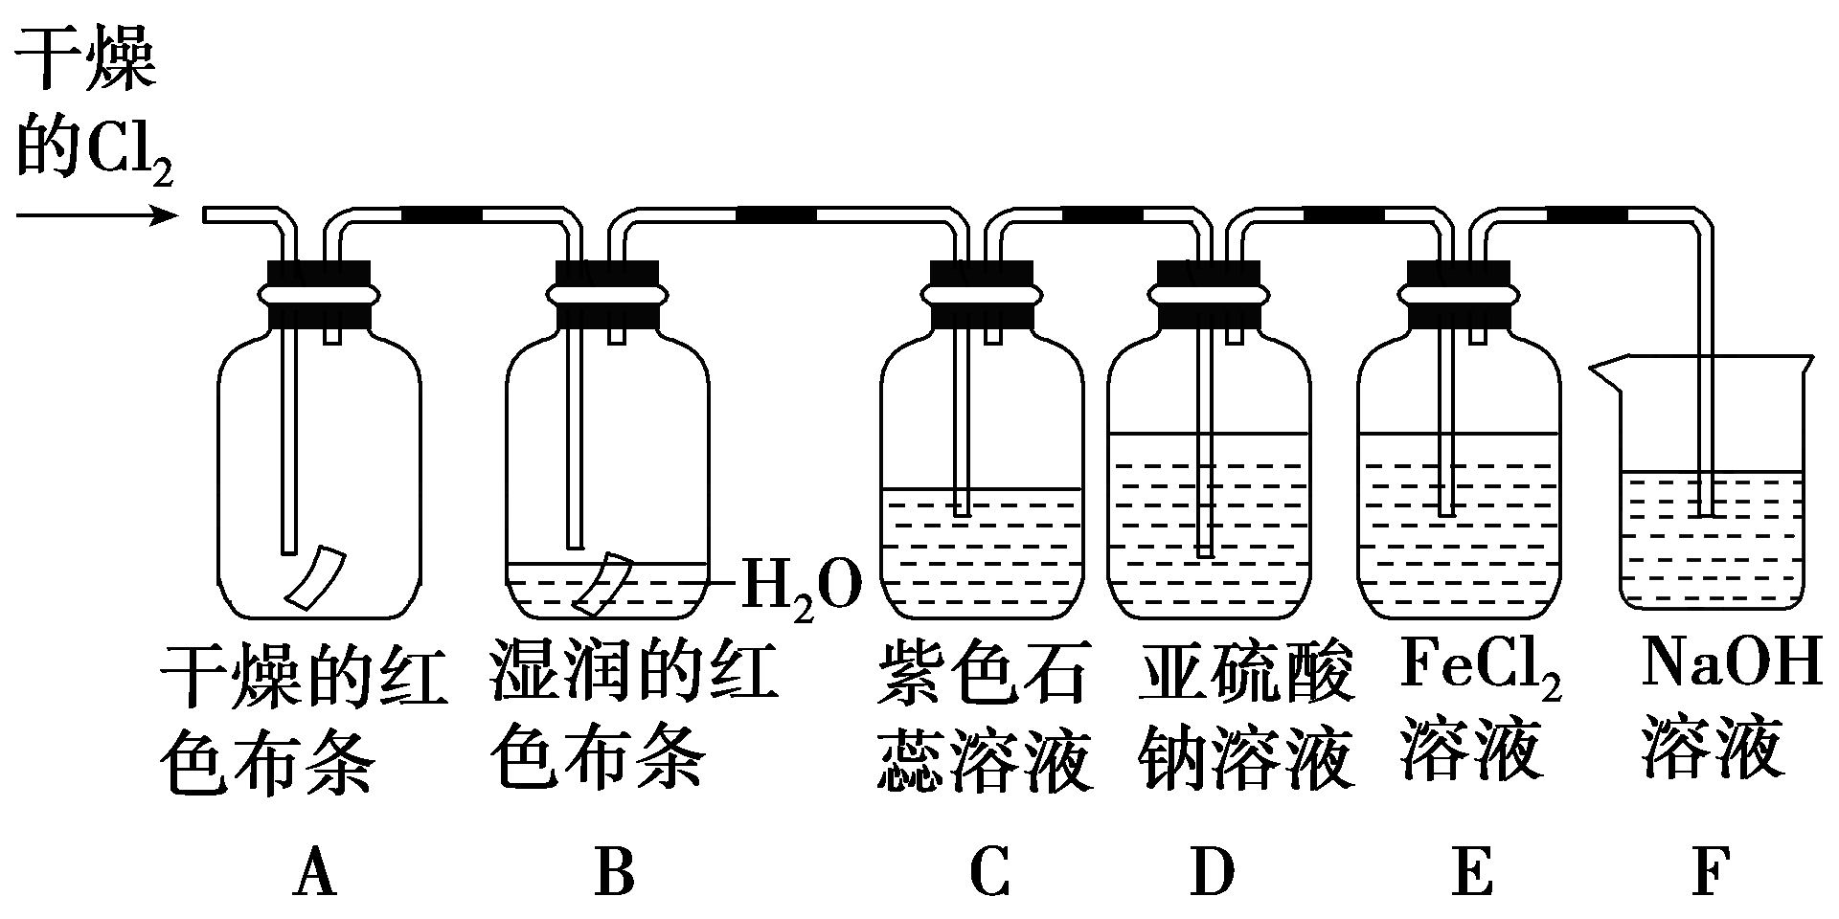
(1)A、B通入Cl₂后，观察到的现象是______________________________________，根据现象可得出的结论是__________________________________________________。
(2)集气瓶B中发生反应的离子方程式是_____________________________。
(3)F装置的作用是______________________________。
(4)实验开始后，观察装置C中的现象是__________________________________。
(5)装置E中发生反应的离子方程式是______________________________。
(6)通入Cl₂时装置D中发生反应的离子方程式是___________________________。
答案：(1)干燥的红色(或A中)布条不褪色，湿润的红色(或B中)布条褪色 Cl₂无漂白性，Cl₂与水反应生成的HClO有漂白性
(2)Cl₂＋H₂OH＋＋Cl－＋HClO
(3)吸收氯气，防止污染环境
(4)溶液先变为红色，然后褪色
(5)2Fe^{2＋}＋Cl₂===2Fe^{3＋}＋2Cl－
(6)H₂O＋SO＋Cl₂===2H＋＋SO＋2Cl－
2．某学习小组设计以下六个实验探究氯水的成分，请填表。
实验序号 | 操作及现象 | 结论
① | 观察氯水的颜色呈黄绿色 | 氯水中含________
② | 将氯水滴加到AgNO₃溶液中产生白色沉淀 | 氯水中含________
③ | 将氯水滴到淀粉-KI试纸上，试纸变蓝 | 氯水中含________
④ | 将足量的氯水滴加到Na₂CO₃溶液中，产生气泡 | 氯水中含________
⑤ | 将氯水滴加到石蕊溶液中，溶液先变红后褪色 | 氯水中含______和_____
⑥ | 将氯水滴加到有色布条上，布条褪色 | 氯水含______
答案：①Cl₂ ②Cl－ ③Cl₂ ④H＋ ⑤H＋ HClO ⑥HClO
3．氯水中含有多种成分，因而具有多种性质，根据氯水分别与如图四种物质发生的反应填空(a、b、c、d重合部分代表物质间反应，且氯水足量)。
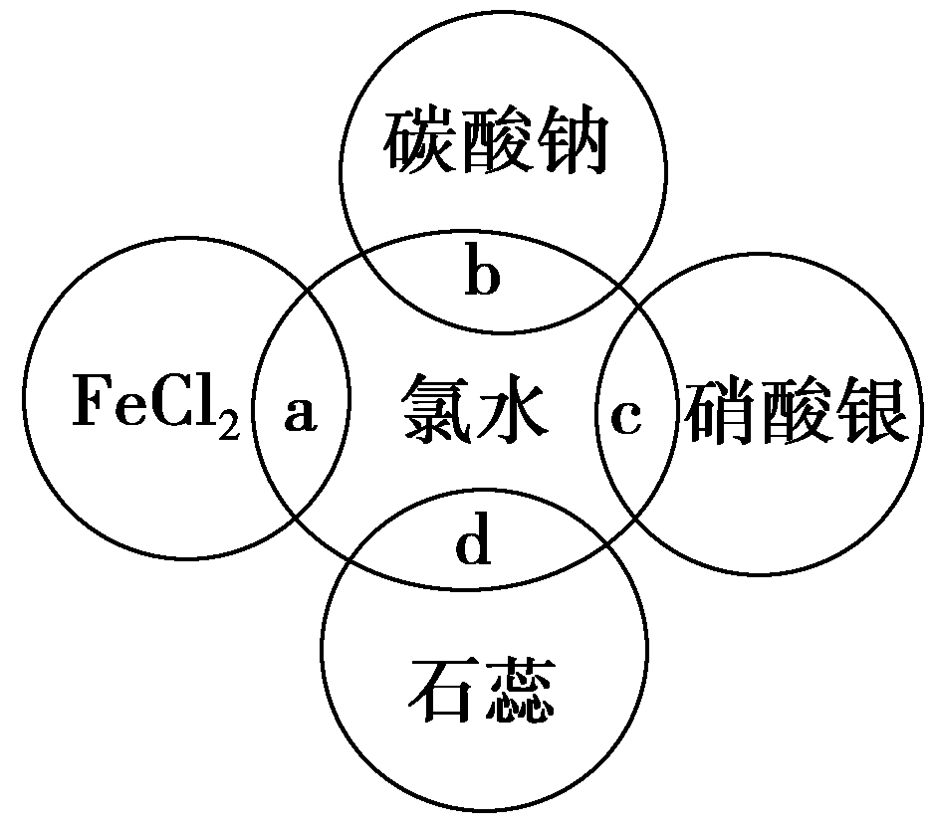
(1)能证明氯水具有漂白性的是________(填“a”“b”“c”或“d”)。
(2)c过程中的现象是____________________________。
(3)b过程中反应的离子方程式为_______________________________________。
(3)a过程中反应的化学方程式为__________________________________。
答案：(1)d
(2)产生白色沉淀 2H＋＋CO===H₂O＋CO₂↑
(3)Cl₂＋2FeCl₂===2FeCl₃
二、含氯消毒剂的应用
1．NaClO是“84”消毒液的有效成分。请回答下列问题：
(1)NaClO中Cl元素的化合价是______。
(2)浸泡衣物时加入“84”消毒液，在空气中放置一段时间后漂白效果更好，结合离子方程式解释原因：
_____________________________________________________________。
(3)若将“84”消毒液与洁厕灵(主要成分是盐酸)混合使用，会产生黄绿色的有毒气体，其反应的离子方程式是_____________________________________________。
答案：(1)＋1 (2)与空气中的二氧化碳和水反应生成次氯酸，ClO－＋CO₂＋H₂O===HClO＋HCO，HClO浓度增大，漂白效果增强 (3)Cl－＋ClO－＋2H＋===Cl₂↑＋H₂O
2．漂白粉在空气中长时间放置，最终得到的固体产物为___________，结合化学方程式解释原因：
_____________________________________________________________。
答案：CaCO₃和CaCl₂ Ca(ClO)₂＋H₂O＋CO₂===CaCO₃↓＋2HClO，2HClO2HCl＋O₂↑，CaCO₃＋2HCl===CaCl₂＋CO₂↑＋H₂O
3．二氧化氯(ClO₂)是一种黄绿色易溶于水的气体，常用于饮用水的消毒。
(1)NaClO₂在酸性条件下反应生成ClO₂和NaCl，写出反应的离子方程式：
______________________________________________。
(2)ClO₂在强碱性环境中失效，可能的原因是会发生歧化反应生成ClO和ClO， 写出反应的离子方程式：___________________________________________________。
答案：(1)5ClO＋4H＋===Cl－＋4ClO₂↑＋2H₂O (2)2ClO₂＋2OH－===ClO＋ClO＋H₂O

知识点02 氯气的实验室制法
1．制取原理
实验室通常用强氧化剂(如KMnO₄、K₂Cr₂O₇、KClO₃、MnO₂等)氧化浓盐酸制取氯气。
用MnO₂制取Cl₂的方程式：MnO₂＋4HCl(浓)MnCl₂＋Cl₂↑＋2H₂O。
2．实验装置
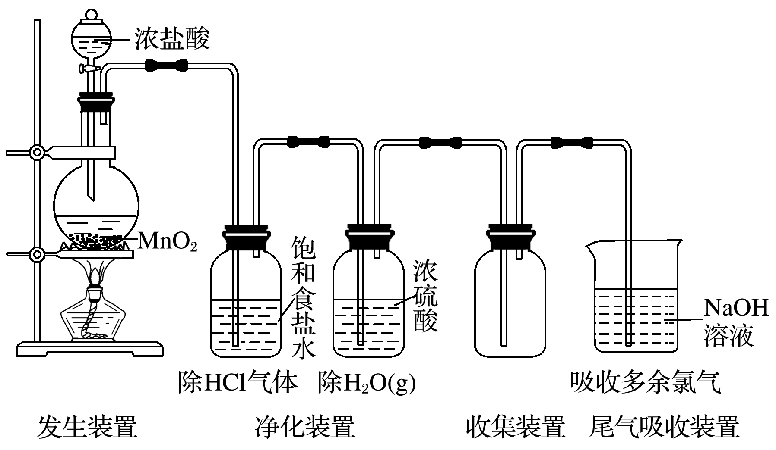
(1)制备装置：固体+液体 气体
(2)净化装置：用饱和食盐水除去HCl气体，用浓硫酸除去水蒸气。
(3)收集方法：
①氯气的密度比空气大，可用向上排空气法。
②氯气在饱和食盐中的溶解度较小，可以用排饱和食盐水法收集。
(4)验满方法：①湿润的淀粉-KI试纸，试纸变蓝色；②观察氯气的颜色。
(5)尾气处理：多余的Cl₂用强碱（如NaOH）溶液吸收。
3．注意事项
(1)反应物的选择：必须用浓盐酸，稀盐酸与MnO₂不反应，且随着反应的进行，浓盐酸变为稀盐酸时，反应停止，故盐酸中的HCl不可能全部参加反应。
(2)加热温度：不宜过高，以减少HCl挥发。
(3)实验结束后，先使反应停止并排出残留的Cl₂后，再拆卸装置，避免污染空气。
(4)尾气吸收时，用NaOH溶液吸收Cl₂，不能用澄清石灰水吸收，因为澄清石灰水中含Ca(OH)₂的量少，吸收不完全。

(1)用MnO₂和浓盐酸制取Cl₂的反应中，氧化剂与还原剂物质的量之比为1∶4(×)
错因：在该反应中，4molHCl只有2mol参与氧化还原反应生成Cl₂，故应为1∶2。
(2)用饱和NaHCO₃溶液除去Cl₂中混有的HCl(×)
错因：Cl₂与NaHCO₃溶液反应，应用饱和食盐水除Cl₂中混有的HCl。
(3)常用饱和石灰水吸收尾气中的Cl₂(×)
错因：Ca(OH)₂溶解度小，不能将Cl₂吸收完全。
(4)用干燥的淀粉碘化钾试纸检验Cl₂是否收集满(×)
错因：用湿润的淀粉碘化钾试纸验满。
(5)在MnO₂和浓盐酸反应制Cl₂的实验中，若MnO₂过量，则浓盐酸将完全反应(×)
错因：MnO₂与稀盐酸不反应。
(6)实验结束后，先使反应停止并排出残留的Cl₂后，再拆卸装置，避免污染空气(√)

氯气的实验室制法
1．Ca(ClO)₂、KClO₃、KMnO₄均能将盐酸中的Cl－氧化成Cl₂，试分别写出反应的离子方程式。
①________________________________________________。
②________________________________________________。
③________________________________________________。
答案：①ClO－＋Cl－＋2H＋===Cl₂↑＋H₂O
②ClO＋5Cl－＋6H＋===3Cl₂↑＋3H₂O
③2MnO＋10Cl－＋16H＋===2Mn^{2＋}＋5Cl₂↑＋8H₂O
2．如图是用KMnO₄与浓盐酸反应制取适量氯气的简易装置。
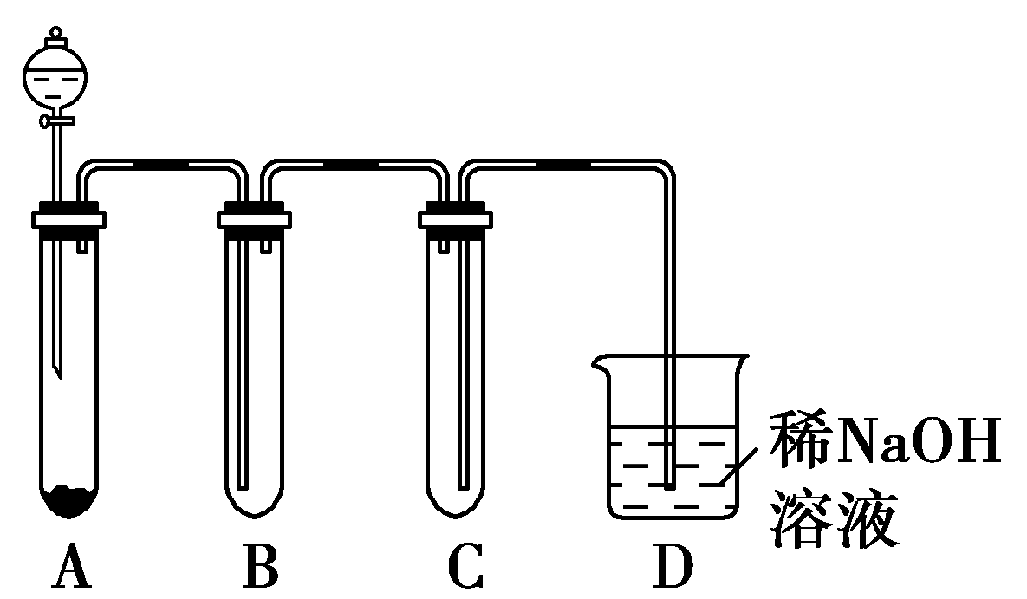
装置B、C、D的作用分别是：
B_______________________________________________________；
C________________________________________________________；
D_________________________________________________________。
答案：向上排空气法收集氯气 安全瓶作用，防止D中的液体倒吸入B中 吸收尾气，防止氯气扩散到空气中污染环境
3．某同学欲利用浓盐酸、MnO₂、Fe等试剂制取无水氯化铁、收集一定量的氯气并验证其某些性质，实验装置如图所示(制气装置省略)。下列说法错误的是( )
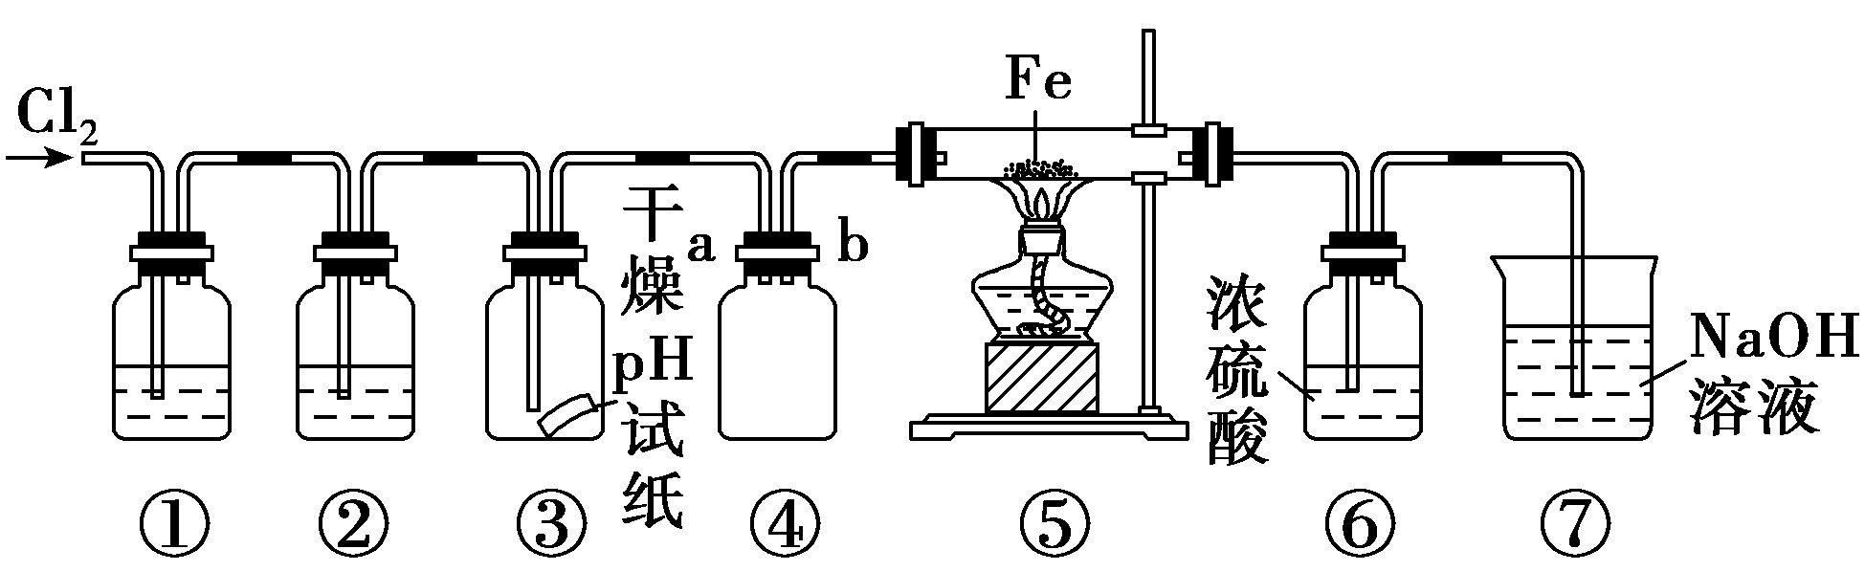
A．④中a导管应向下延伸至接近瓶底
B．若撤去⑥，则⑤中可能有Fe₂O₃生成
C．当⑤中充满黄绿色气体时再点燃⑤处酒精灯
D．③中试纸若是湿润的，则根据产生的现象可证明氯气有酸性、漂白性
答案：D
解析：A.氯气的密度比空气的大，应采用向上排空气法收集，故需要将a导管延长至接近瓶底，A正确；B.若撤去⑥，则⑦中的水蒸气逆向进入⑤中，导致FeCl₃水解生成Fe(OH)₃，Fe(OH)₃受热分解变为Fe₂O₃，B正确；C.加热时装置中的空气会与Fe反应，故应先通入一段时间Cl₂，以排尽装置中的空气，防止加热时被空气氧化，C正确；D.③中试纸若是湿润的，氯气与水反应生成HCl和HClO，使试纸先变红后褪色，而干燥的氯气无漂白性、酸性，D错误。

知识点03 卤素的性质及卤离子的检验
1．卤素单质性质的相似性
(1)与大多数金属反应，如Br₂与Fe反应：2Fe＋3Br₂===2FeBr₃，但I₂与Fe反应生成FeI₂。
(2)与H₂反应生成HX：X₂＋H₂===2HX(X代表F、Cl、Br、I，下同)。
(3)与水反应：X₂＋H₂OHX＋HXO(F₂例外)。
(4)与碱溶液反应：X₂＋2NaOH===NaX＋NaXO＋H₂O(F₂、I₂例外)。
2．卤素单质的递变性
性质 | F₂ | Cl₂ | Br₂ | I₂ | 规律
颜色 | 淡黄绿色 | 黄绿色 | 深红棕色 | 紫黑色 | 逐渐加深
状态 | 气体 | 气体 | 液体 | 固体 | 熔、沸点逐渐升高
与氢气化合 | 由易到难 |  |  |  | 逐渐减弱
简单离子(X－)的还原性 | 单质的氧化性越弱，对应离子的还原性越强 |  |  |  | 逐渐增强
3．卤素单质及化合物性质的特殊性
(1)夫及其化合物
①无正价，非金属性最强，F－的还原性最弱；
②与水反应：2F₂＋2H₂O===4HF＋O₂，与H₂反应在暗处即爆炸；
③氢氟酸是弱酸，能腐蚀玻璃，故应保存在塑料瓶中。
(2)Br₂的性质
①Br₂是深红棕色液体，易挥发；
②Br₂易溶于有机溶剂；
③盛溴的试剂瓶中加水，进行水封，保存液溴不能用橡胶塞。
(3)I₂的性质
①淀粉遇I₂变蓝色；
②I₂加热时易升华；
③I₂易溶于有机溶剂。
4．卤素离子的检验方法
(1)沉淀法
未知液生成
(2)置换——萃取法
未知液()()有机层呈
(3)氧化——淀粉法检验I－
未知液()溶液变蓝色，表明有I－

(1)使用含氟牙膏能预防龋齿(√)
(2)向NaBr溶液中滴加过量氯水，再加入淀粉­KI溶液，现象为先变橙色，后变蓝色，则氧化性：Cl₂＞Br₂＞I₂(×)
错因：氯水过量，过量的Cl₂会与KI反应，不能证明Br₂>I₂。
(3)向无色溶液中滴加CCl₄，振荡，静置，通过溶液的颜色判断是否含有I－(×)
错因：I－不溶于CCl₄。
(4)卤素气态氢化物的水溶液都是强酸(×)
错因：HF的水溶液是弱酸。
(5)类比Fe与Cl₂的反应判断Fe与I₂反应时生成FeI₃(×)
错因：Fe与I₂反应生成FeI₂。
(6)浓H₂SO₄能干燥HCl，所以浓H₂SO₄也能干燥HBr、HI(×)
错因：浓H₂SO₄能氧化HBr、HI。
(7)加碘盐能使淀粉变蓝(×)
错因：加碘盐中含KIO₃，淀粉遇I₂变蓝。

一、卤素性质的实验探究
1．某化学小组用如图所示装置验证卤素单质氧化性的相对强弱。下列说法不正确的是( )
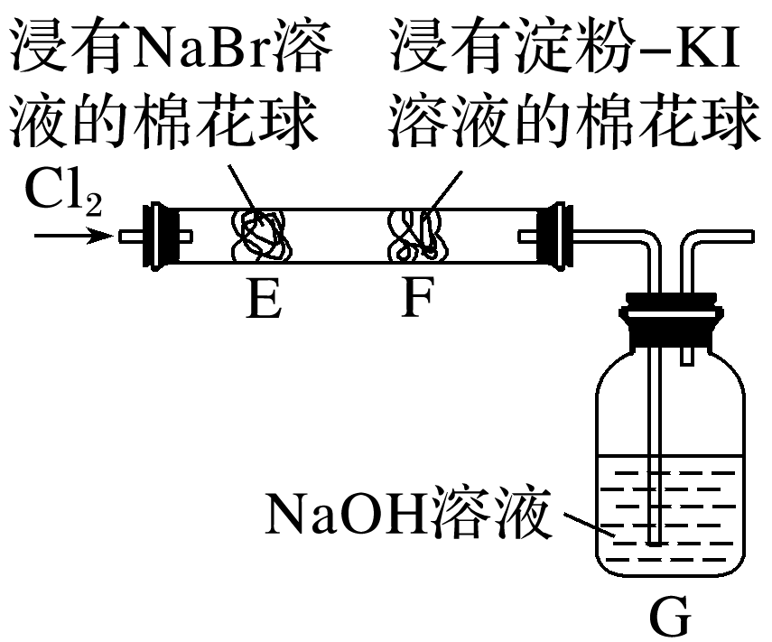
A．E处棉花球变成黄色，说明Cl₂的氧化性比Br₂强
B．F处棉花球变成蓝色，说明Br₂的氧化性比I₂强
C．E处发生反应的离子方程式为Cl₂＋2Br－===2Cl－＋Br₂
D．G装置中NaOH溶液与Cl₂反应的离子方程式为2OH－＋Cl₂===ClO－＋Cl－＋H₂O
答案：B
解析：在F处，可能是未反应完的Cl₂与KI发生反应置换出I₂，使淀粉变蓝色，不能说明Br₂的氧化性比I₂强。
2．为验证卤素单质氧化性的相对强弱，某小组用如图所示装置进行实验(夹持仪器已略去，气密性已检查)。
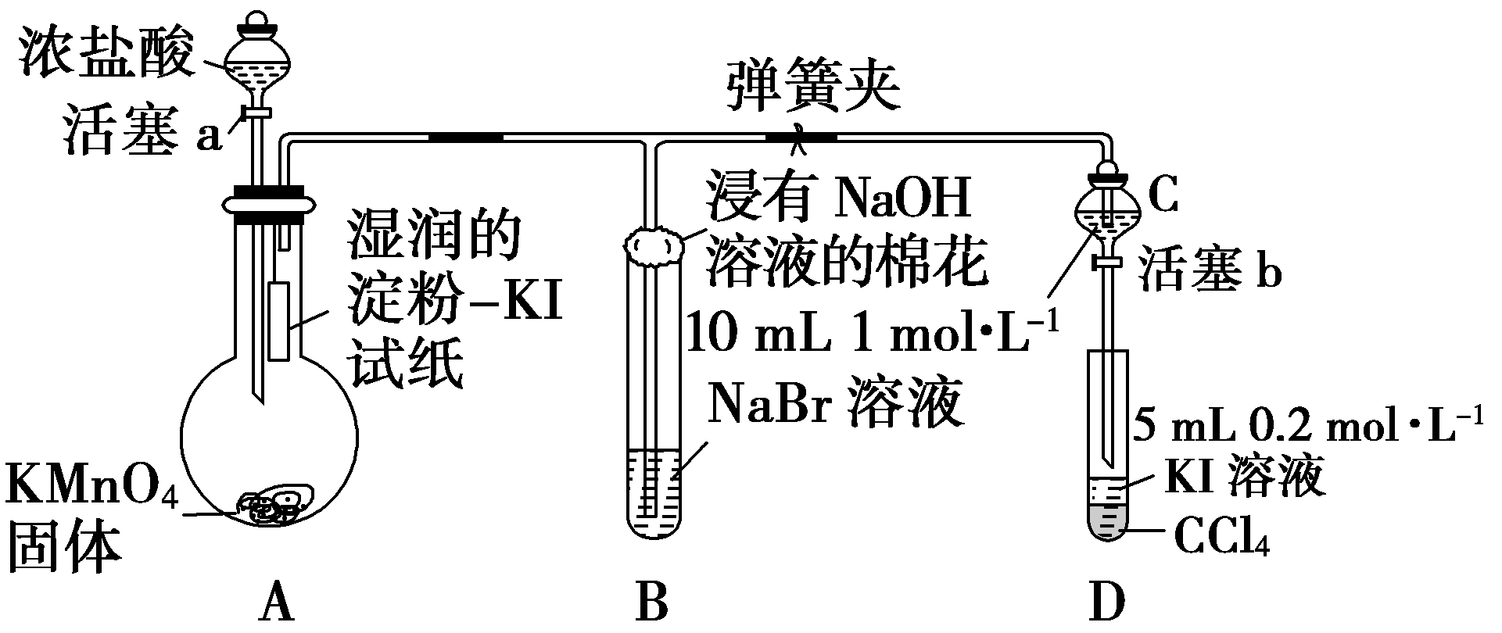
实验过程：
Ⅰ.打开弹簧夹，打开活塞a，滴加浓盐酸。
Ⅱ.当B和C中的溶液都变为黄色时，夹紧弹簧夹。
Ⅲ.当B中溶液由黄色变为红棕色时，关闭活塞a。
Ⅳ.……
(1)A中产生黄绿色气体，其电子式是_____________________。
(2)验证氯气的氧化性强于碘的实验现象是________________________________________。
(3)B中溶液发生反应的离子方程式是____________________________________。
(4)为验证溴的氧化性强于碘，过程Ⅳ的操作和现象是____________________________________。
(5)过程Ⅲ实验的目的是____________________________________________。
(6)氯、溴、碘单质的氧化性逐渐减弱的原因：同主族元素从上到下____________________，得电子能力逐渐减弱。
答案：(1) 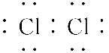
(2)湿润的淀粉­KI试纸变蓝
(3)Cl₂＋2Br－===Br₂＋2Cl－
(4)打开活塞b，将少量C中溶液滴入D中，关闭活塞b，取下D振荡，静置后CCl₄层变为紫红色
(5)确认C的黄色溶液中无Cl₂，排除Cl₂对Br₂置换I₂实验的干扰
(6)原子半径逐渐增大
解析：A中滴加浓盐酸后，发生反应：2KMnO₄＋16HCl(浓)===2KCl＋2MnCl₂＋5Cl₂↑＋8H₂O，生成黄绿色气体Cl₂，在A、B、C中分别发生反应：Cl₂＋2KI===2KCl＋I₂，Cl₂＋2NaBr===2NaCl＋Br₂，Cl₂＋2NaBr===2NaCl＋Br₂，由于B、C中生成了Br₂而使溶液变为黄色，打开活塞b，C中生成的Br₂在D中发生反应：Br₂＋2KI===2KBr＋I₂。过程Ⅲ，当B中黄色溶液继续通入过量Cl₂时，溶液变为红棕色，以此为对照，说明C中黄色溶液无Cl₂，从而排除Cl₂对Br₂置换I₂实验的干扰。
二、卤离子的鉴别
1．下列叙述中正确的是( )
A．能使湿润的淀粉­KI试纸变成蓝色的物质一定是Cl₂
B．用硝酸酸化的硝酸银溶液能一次鉴别NaCl、NaBr、KI三种失去标签的溶液
C．某溶液加入CCl₄，CCl₄层显紫色，证明原溶液中存在I－
D．某浅黄色的溴水，加入CCl₄振荡静置后，上层显橙红色
答案：B
解析：还有很多氧化剂(如HNO₃、O₃等)能将I－氧化为I₂，A项错误；碘单质的CCl₄溶液显紫色， C项错误；CCl₄的密度比水大，应下层显橙红色，D项错误。
2．鉴别NaCl、NaBr、NaI可以选用的试剂是( )
①碘水、淀粉溶液 ②氯水、CCl₄ ③溴水、苯 ④稀硝酸、AgNO₃溶液 ⑤氯水、苯 ⑥FeCl₃溶液、CCl₄
A．①②④ B．②③⑥ C．②④⑤ D．④⑤⑥
答案：C
解析：①NaCl、NaBr、NaI中加碘水和淀粉溶液均变蓝色；②氯水加入NaBr、NaI中后，再加CCl₄萃取，下层分别为橙红色和紫红色，加入NaCl中不发生反应，可以鉴别；③溴水与NaCl、NaBr不反应，与NaI反应生成I₂，用苯萃取后，前两种上层均为橙红色，无法鉴别；④NaCl、NaBr、NaI与AgNO₃溶液反应分别生成AgCl、AgBr、AgI沉淀，且均不溶于稀HNO₃，沉淀颜色依次为白色、淡黄色、黄色；⑤与②的原理相似，只是有色层在上层；⑥FeCl₃溶液只能氧化I－生成I₂，不能鉴别。
3．有一包白色固体，它可能含有KCl、K₂CO₃、KNO₃中的一种或几种，现进行如下实验：
①溶于水，得无色溶液；
②向上述溶液中滴加AgNO₃溶液，生成白色沉淀；
③再滴加稀硝酸，沉淀减少但不完全消失，同时有气泡生成。
根据上述现象判断：
(1)白色固体一定含有的成分是________________，可能含有的成分是________。
(2)写出上述实验中有关反应的离子方程式：__________________________________________________。
答案：(1)KCl和K₂CO₃ KNO₃
(2)Ag＋＋Cl－===AgCl↓、2Ag＋＋CO===Ag₂CO₃↓、Ag₂CO₃＋2H＋===2Ag＋＋H₂O＋CO₂↑
解析：由②产生白色沉淀知，可能含有K₂CO₃和KCl中的一种或两种；由③沉淀减少且有气泡生成知，一定含有K₂CO₃；由沉淀不完全消失可知，一定含有KCl。
三、拟卤素和卤素互化物
1．氰[(CN)₂]的结构简式为N≡C—C≡N，其化学性质与卤素(X₂)很相似，化学上称之为拟卤素，其氧化性介于Br₂和I₂之间。
(1)写出(CN)₂的电子式_________________________。
(2)写出(CN)₂在常温下与烧碱溶液反应的化学方程式：____________________________________。
(3)在KBr、KI、KCN的混合溶液中通入少量氯气，发生反应的离子方程式为__________________________。
答案：(1)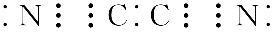
(2)(CN)₂＋2NaOH===NaCN＋NaCNO＋H₂O
(3)2I－＋Cl₂===I₂＋2Cl－
2．一氯化碘(ICl)、三氯化碘(ICl₃)是卤素互化物，它们的性质与卤素单质相似。
(1)ICl₃与水反应的产物可能为________(填化学式)。
(2)ICl在常温下与烧碱溶液反应的离子方程式为_____________________________________，该反应是否是氧化还原反应？_________(填“是”或“否”)。
答案：(1)HCl、HIO₂
(2)ICl＋2OH－===Cl－＋IO－＋H₂O 否

知识点04 溴、碘的提取
1．海水提取溴 (吹出法)
(1)流程
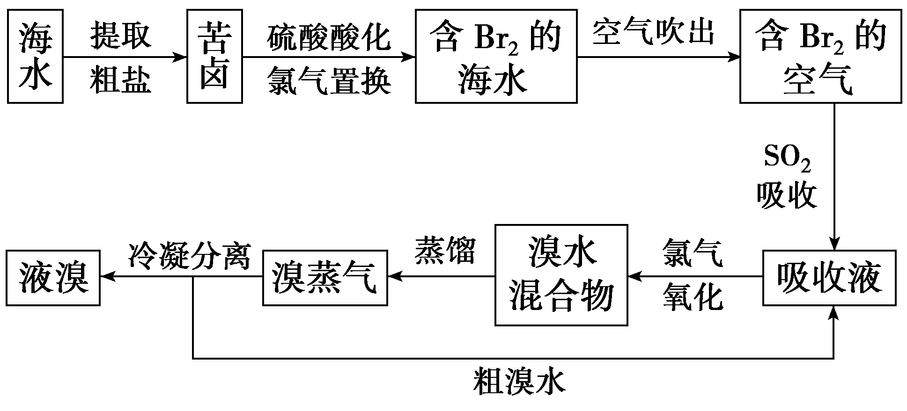
(2)主要过程及反应原理
浓缩：海水晒盐和海水淡化的过程中副产物Br－得到浓缩；
氧化：向浓缩的海水中通入Cl₂，将Br－氧化成Br₂，离子方程式为：2Br⁻+Cl₂===Br₂+2Cl⁻；
吹出：利用溴的挥发性，通入热空气和水蒸气，吹出溴蒸气；
吸收：吹出的溴蒸气用SO₂吸收，化学方程式为：Br₂+SO₂+2H₂O===H₂SO₄+2HBr；
蒸馏：再用Cl₂将HBr氧化得到产品溴后蒸馏分离，化学方程式为：2HBr+Cl₂===Br₂+2HCl。
2．从海带中提取碘
(1)流程
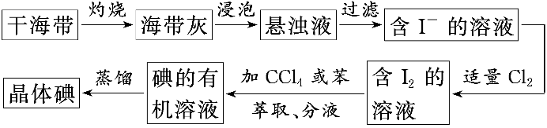
(2)主要过程及反应原理
浸泡：将海带灰中的I⁻溶解提取出来；
氧化：向滤液中通入Cl₂，将I－氧化成I₂，得到含I₂的水溶液，离子方程式为：2I⁻+Cl₂===I₂+2Cl⁻；
萃取：用有机溶剂将I₂从水溶液中提取出来，分液得到I₂的有机溶液；
蒸馏：将I₂与有机溶剂分离。

(1)海水提溴的过程中不发生氧化还原反应(×)
错因：海水提溴过程中涉及Br⁻与Br₂之间的转化是氧化还原反应。
(2)用CCl₄萃取碘水中的碘，先振荡，后静置，液体分层，下层呈无色(×)
错因：CCl₄比水重，下层是碘的CCl₄溶液。
(3)碘易升华，可用加热升华法除去NH₄Cl中混有的I₂(×)
错因：NH₄Cl受热分解生成NH₃和HCl，遇冷又生成NH₄Cl。
(4)实验室在蒸发皿中灼烧干海带，并且用玻璃棒搅拌(×)
错因：灼烧固体时应在坩埚中。

溴、碘的提取
1．海水中溴元素以Br－形式存在，工业上用空气吹出法从海水中提取溴的工艺流程如下图所示：
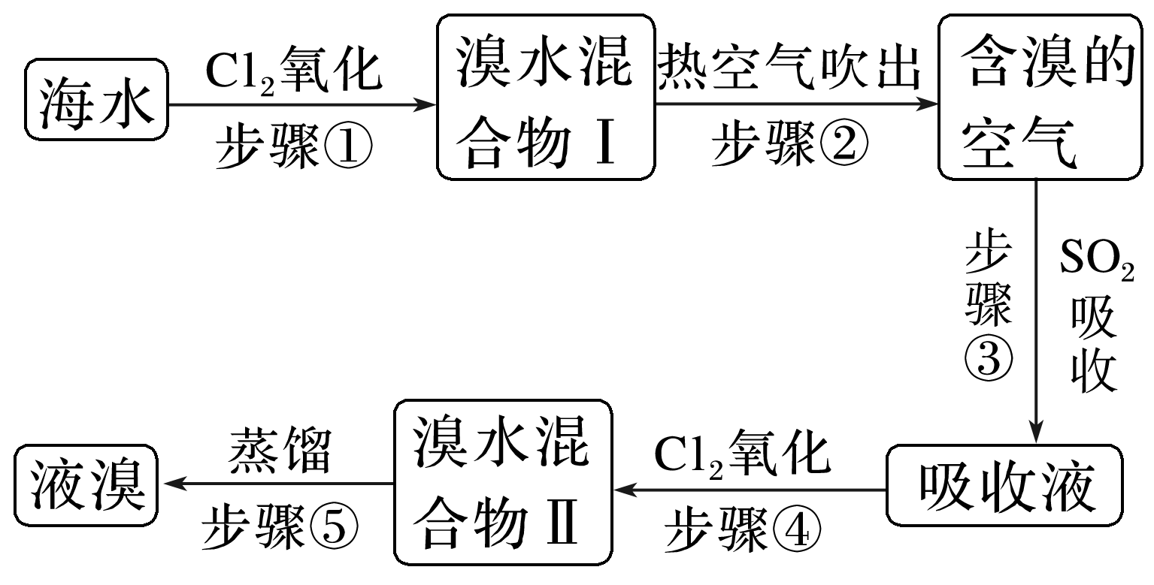
(1)步骤①反应的离子方程式是________________________________________。
(2)步骤③反应的化学方程式是_______________________________________。
(3)步骤②中，用热空气将Br₂吹出，利用溴的性质为________________，从步骤②到步骤④的目的是____________________________________。
(4)从理论上考虑，下列物质也能充分吸收Br₂的是________(填字母)。
A．NaOH B．FeCl₂ C．Na₂SO₃ D．H₂O
(5)步骤⑤蒸馏过程中，温度应控制在80～90 ℃。温度过高或过低都不利于生产，若温度过高，大量水蒸气随溴排出，溴蒸气中水分增加；若温度过低，则_________________________。
答案：(1)2Br－＋Cl₂===Br₂＋2Cl－
(2)SO₂＋Br₂＋2H₂O===H₂SO₄＋2HBr
(3)易挥发 将溴浓缩，提高Br₂的提取率
(4)ABC
(5)溴不能完全蒸出，产率太低
解析：(4)NaOH和Br₂反应生成NaBr、NaBrO和H₂O，可以吸收，A正确；Fe^{2＋}有还原性，可以被溴氧化为Fe^{3＋}，Br₂被还原为Br－，可以吸收Br₂，B正确；Na₂SO₃可以和Br₂反应，将Br₂还原为Br－，能吸收Br₂，C正确；H₂O和Br₂反应微弱，不能充分吸收Br₂，D错误。
2．海洋是生命的摇篮，海水不仅是宝贵的水资源，而且蕴藏着丰富的化学资源。从海水中提取一些重要的化工产品的工艺流程如图所示。
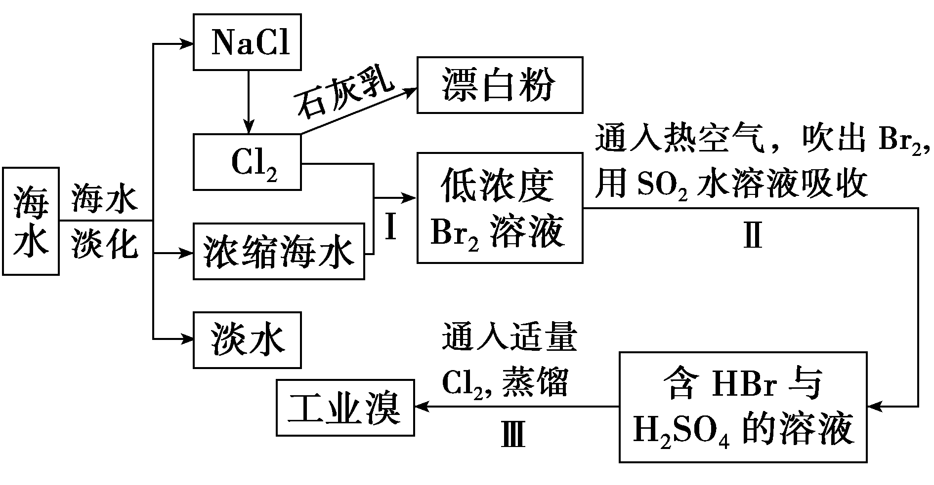
根据上述流程图回答下列问题：
(1)海水淡化处理的方法有蒸馏法、冷冻法、_______________________________(写出1种即可)。
(2)图中制漂白粉的反应中，消耗标准状况下11.2 L Cl₂，转移的电子数是__________N_{A}。
(3)步骤Ⅰ需事先向浓缩海水中加入硫酸酸化，再通入氯气，可提高Cl₂的利用率，理由是_______________
________________________________________________。
(4)步骤Ⅰ到步骤Ⅲ的变化为“Br－→Br₂→Br－→Br₂”，其目的是________________________________。
(5)写出下列步骤中化学反应的离子方程式：步骤Ⅱ_______________________________________；
步骤Ⅲ____________________________________。
答案：(1)离子交换法(或电渗析法或反渗析法) (2)0.5 (3)中和海水的弱碱性，避免氯气、溴与海水反应(或者酸化可抑制氯气、溴与海水反应) (4)富集(或浓缩)溴元素 (5)Br₂＋SO₂＋2H₂O===4H＋＋2Br－＋SO Cl₂＋2Br－===Br₂＋2Cl－
解析：(1)海水淡化处理的方法有：蒸馏法、冷冻法、离子交换膜法、电渗析法、反渗析法等；(2)图中制漂白粉的反应是：2Cl₂＋2Ca(OH)₂===CaCl₂＋Ca(ClO)₂＋2H₂O，氯元素化合价由0价变化为－1价和＋1价，则2 mol 氯气反应转移电子2 mol，标准状况下11.2 L Cl₂的物质的量为11.2 L÷22.4 L/mol ＝0.5 mol，故转移电子0.5 mol，即转移电子数目为0.5N_{A}；(3)步骤Ⅰ需事先向浓缩海水中加入硫酸酸化，再通入氯气，可提高Cl₂的利用率，原因是：海水呈弱碱性，氯气、溴单质与海水之间能发生反应，酸化可抑制它们与海水的反应；(4)步骤Ⅰ得到的溴溶液的浓度太低，所以步骤Ⅰ到步骤Ⅲ的变化目的是：增大溴的浓度，实现溴的富集；(5)步骤Ⅱ的离子方程式为：Br₂＋SO₂＋2H₂O===4H＋＋2Br－＋ SO，步骤Ⅲ的离子方程式为：Cl₂＋2Br－===Br₂＋2Cl－。

